更新的问题：

## 一：省

1. 省🡪资金投入情况🡪刷新资金 点击【刷新资金按钮】，资金回复正确

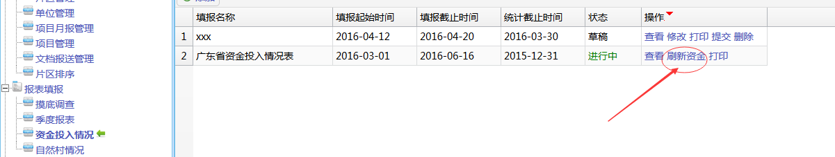

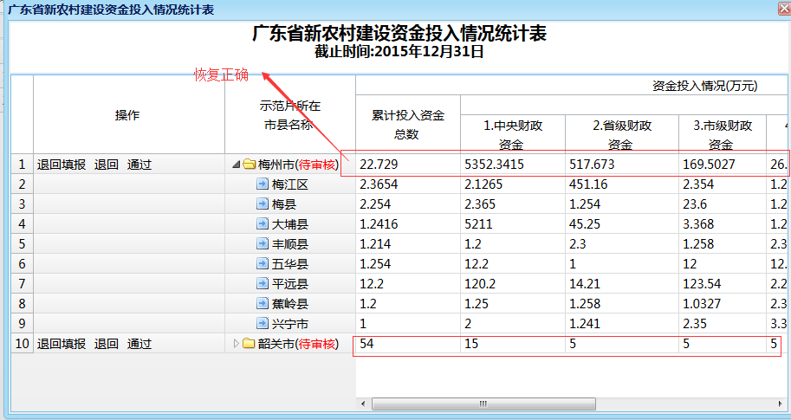

1. 省级添加4个表表的打印功能：

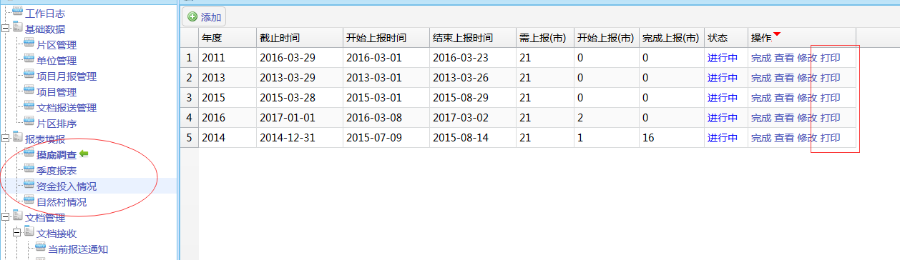

## 二：市

1. 市级🡪进度跟踪🡪项目月报情况 添加了打印功能：

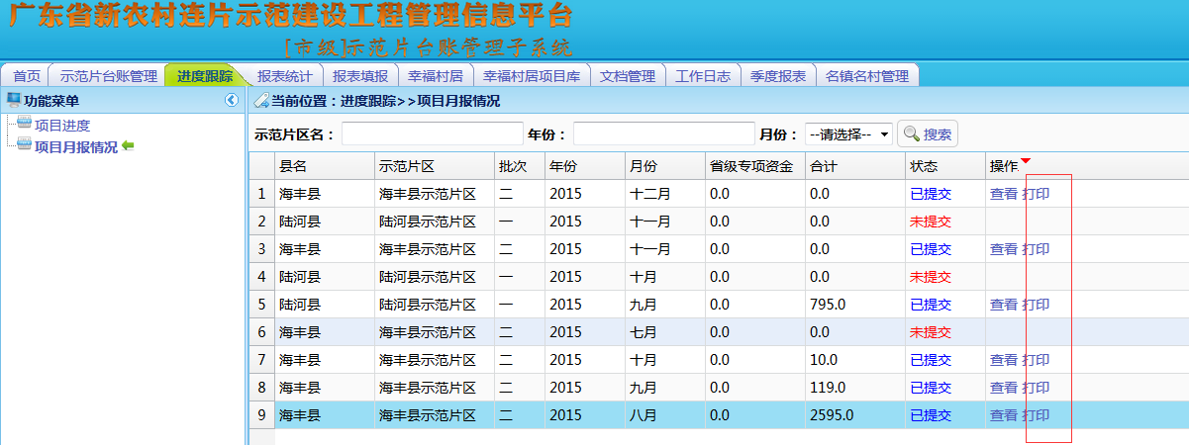

1. 市级🡪报表填报🡪各个表 添加了打印功能

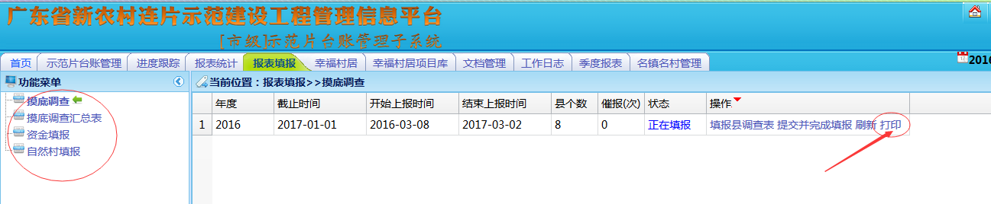

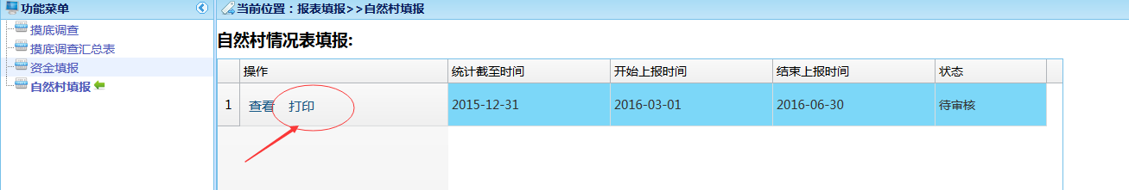

1. 市级🡪季度报表🡪季度报表审核 添加了打印功能

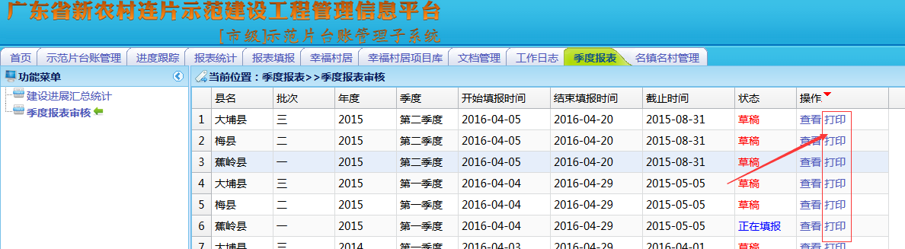

## 三：县

1. 县🡪项目库🡪项目基本情况 添加打印功能：

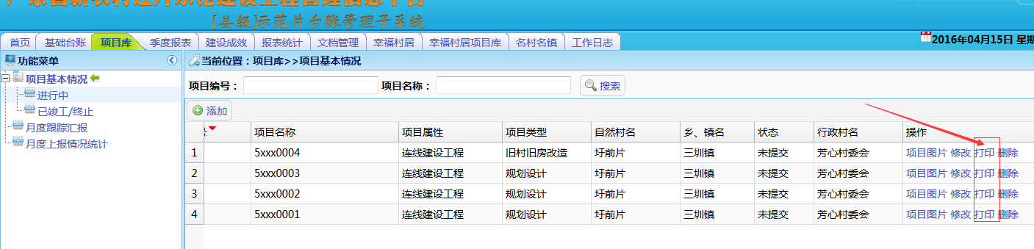

1. 县🡪项目库🡪进行中 添加了打印月报功能：

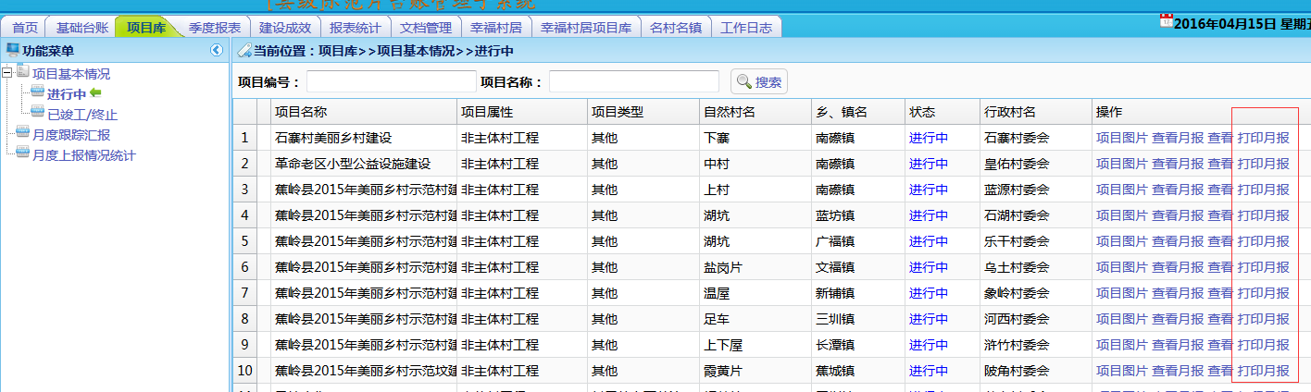

1. 县🡪季度报表 添加了打印功能

